- Část 1 (150 min)

Pro tento experiment se obvykle užívají vzorky
DNA extrahované z různých druhů tkání.
Následně probíhá purifikace za pomocí adsorp-
ční sloupcové chromatografie.

Kvůli časové náročnosti této metody obdržíme
pro náš experiment již vyextrahovanou a purifikovanou DNA.

K experimentu použijeme 6 předpřipravených vzorků DNA od jedné rodiny:

otec (F), matka (M), 4 děti (C1-C4)

DNA ve vzorcích je vysoce purifikovaná a je
tudíž připravena pro PCR amplifikaci.

Dvě pracovní skupiny (a = párová a b = nepárová)
budou pracovat společně na testování vzorků
DNA jedné rodiny.

Nepárová skupina: otec a C1, C2
Párová skupina: matka a C3, C4

- Část 2

Příprava zkumavek pro PCR (30 min)

2.1 Vložte 6 PCR zkumavek (malé epruvetky)

do barevných adaptérových zkumavek a

označte je následovně:

F, M, C1, C2, C3, C4

Položte PCR zkumavky vložené do adaptérových
zkumavek na led.

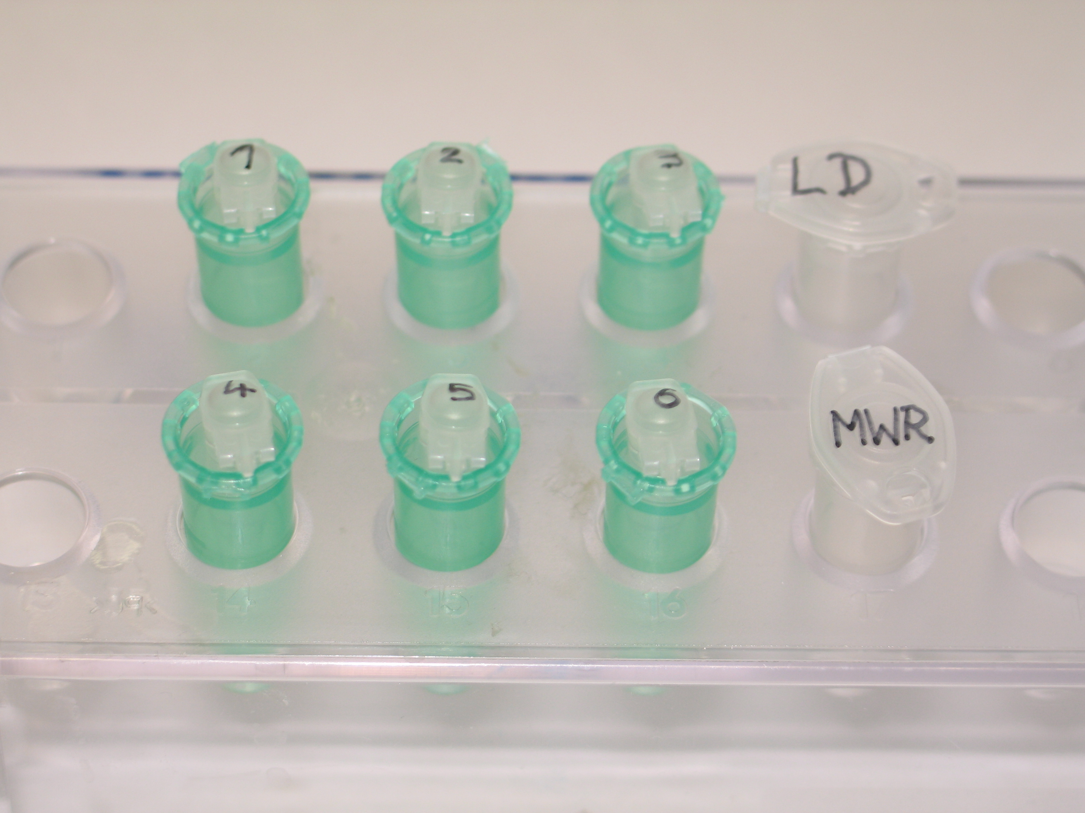

2.3 Napipetujte 20 µl roztoku DNA z každého

vzorku 1-6 do zchlazených PCR zkumavek.
Dále připipetujte předpřipravené PCR roztoky
dle následující tabulky:
NCL: Protokol NCL-PCR
Číslo | Vzorek | DNA | Mastermix | Primer
1 | F | 20 µl | 25 µl | 5 µl
2 | M | 20 µl | 25 µl | 5 µl
3 | C1 | 20 µl | 25 µl | 5 µl
4 | C2 | 20 µl | 25 µl | 5 µl
5 | C3 | 20 µl | 25 µl | 5 µl
6 | C4 | 20 µl | 25 µl | 5 µl

2.4 Promíchejte připravené PCR roztoky pomocí
opakovaného natahování a vypouštění z pipety
nebo lehkým klepáním do zkumavky.

Vraťte takto připravené a promíchané PCR
roztoky na led, dokud nezačnete s PCR
amplifikací.
(max. 20 min)

- Část 3

PCR amplifikace (3 h)
Dle teplotního programu termocykleru zahajte
PCR amplifikaci!

- Část 4

Důkaz produktů PCR amplifikace
pomocí agarózové gelové
elektroforézy. (2 h)

4.1 Dokažte přítomnost PCR produktů provedením agarózové gelové elektroforézy!

4.2. V souladu se zadaným úkolem obarvěte gely a analyzujte výsledky.

Dávejte pozor na pozici svých vzorků v termocykleru, aby nedošlo k záměně!

Ujistěte se, zda jsou všechny zkumavky pečlivě uzavřeny!

